法定課程環境教育1-6年級的實施 上下學期各一次
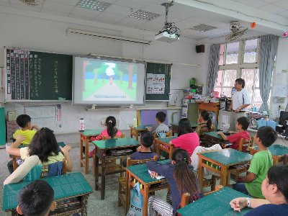 | 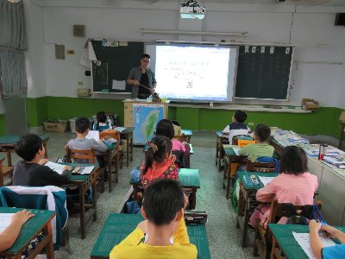
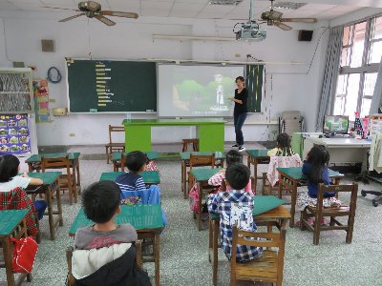 | 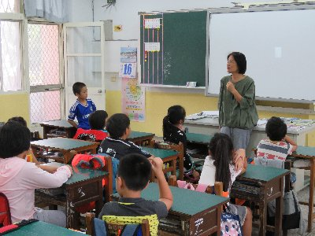
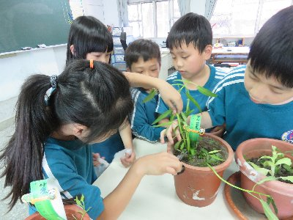 | 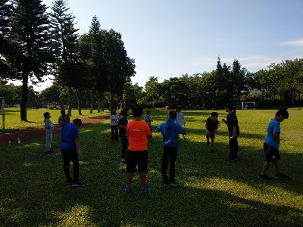

天賜糧源環保志工到校辦理環保課程-食農教育-認識有機食材
日期：109.6.5 13:30-15:40
南華國小全校師生(3-4年級學生23名、老師3名 )
地點：南華國小會議室
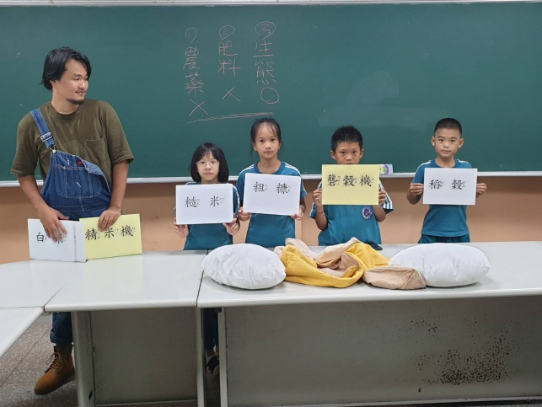 | 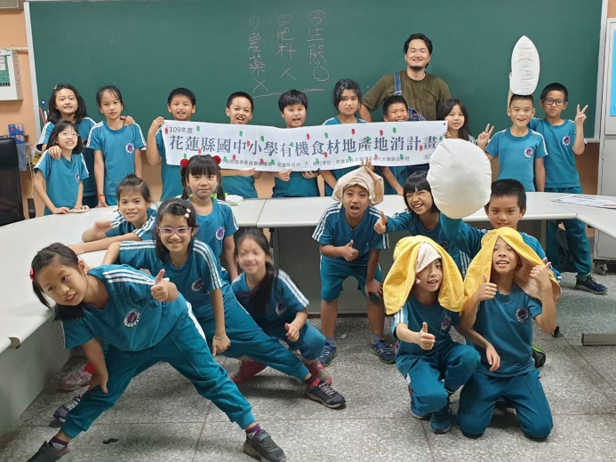
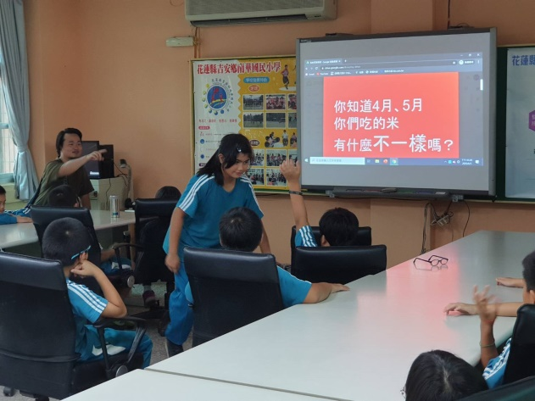 | 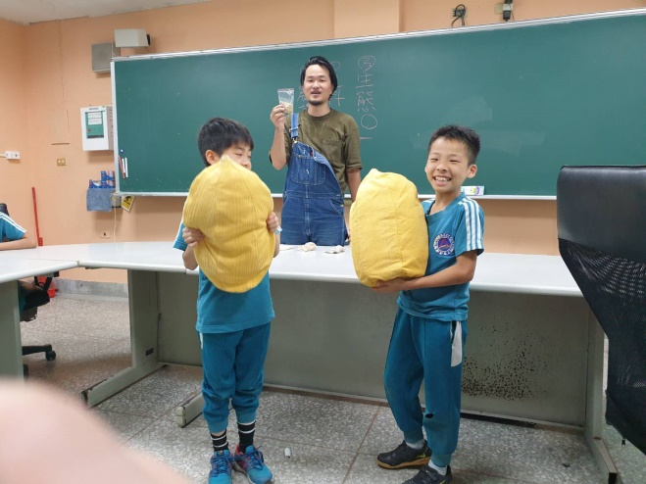
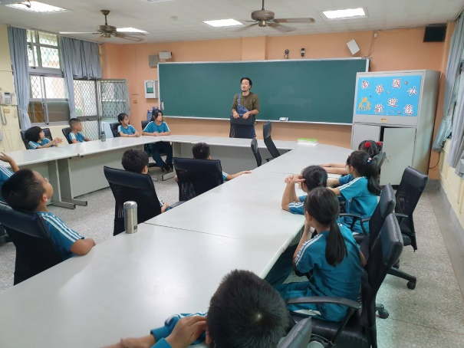 | 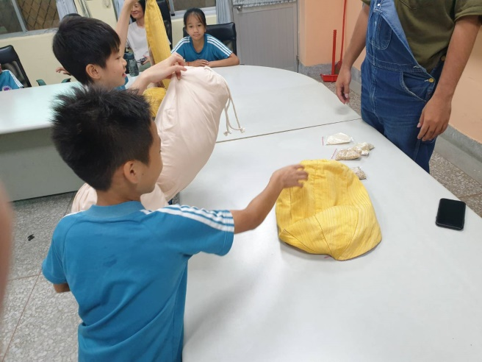

環保大使到校辦理環保課程-食農教育 日期：109.9.25 13:30-15:40
南華國小全校師生(3-4年級學生26名、老師3名 )
地點：南華國小會議室
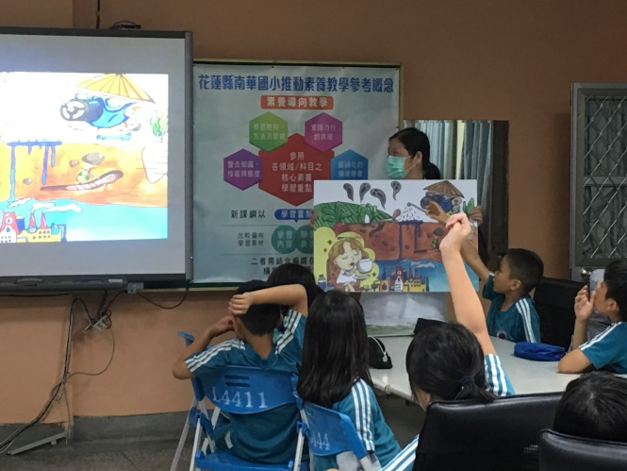 | 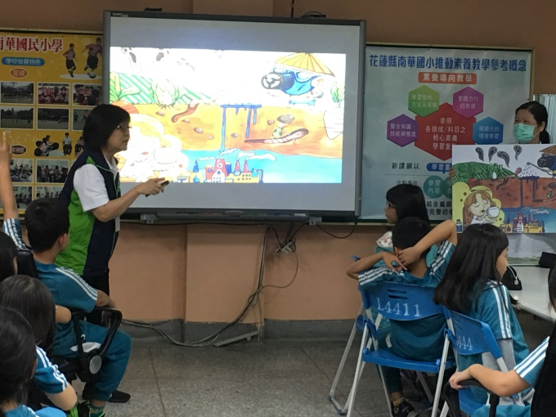
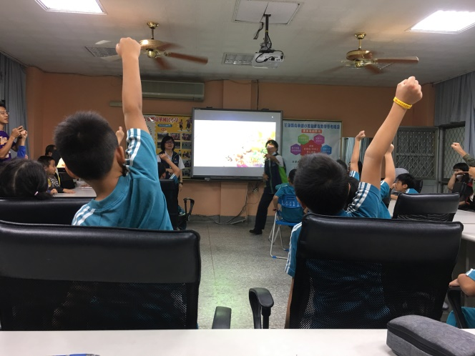 | 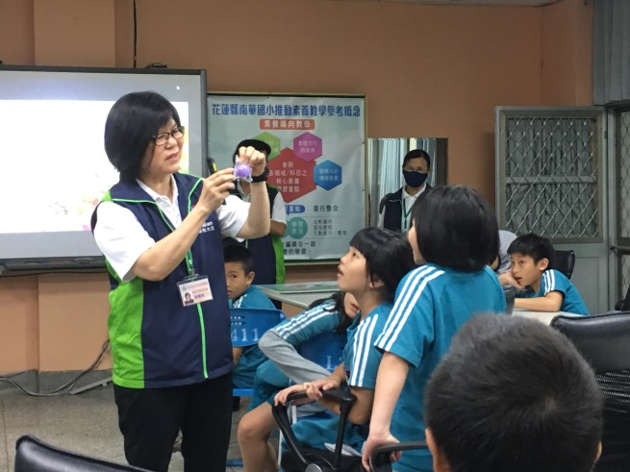
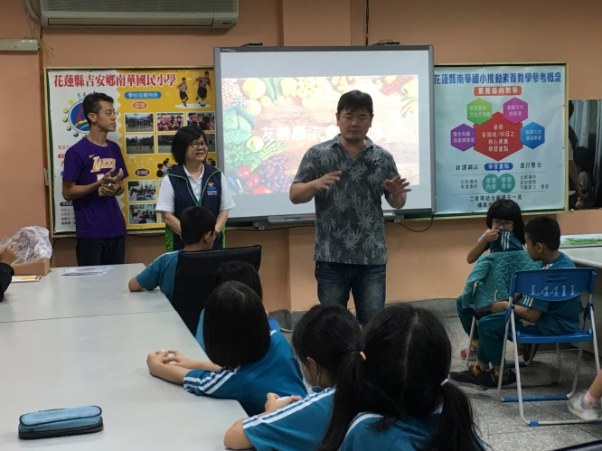 | 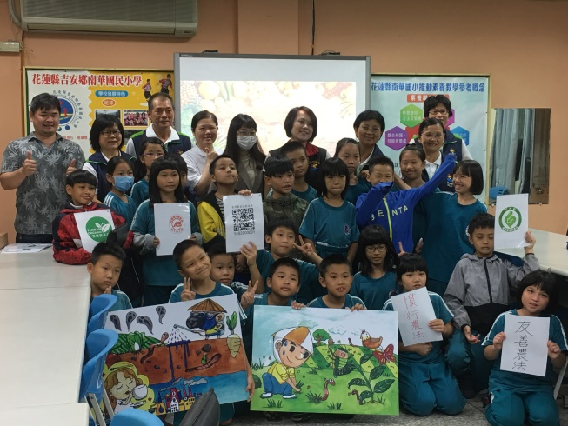

南華國小初英山童玩日 舉辦日期：109.3.31
南華國小全校師生(小學生77名、老師18名 幼兒園 26 共121名
地點：南華國小
關名 | 內容 | 時間 | 關主 | 時數
認識外來種物種 | 1認識小花蔓澤蘭對生態的影響  2認識外來物種:銀膠菊  銀合歡…等  3小蔓清除動起來小花蔓澤蘭 | 8：30-10：20 | 林務局  作業課 | 2hr
呼喚馬兒 | 馬匹彩繪與認識 | 8：30-10：20 | 馬匹輔助教育中心:張真  翁琮信 | 2hr
桌遊-翻滾飯糰 | 認識南華村  米食文化  認識在地食材 | 8：30-10：20 | 鍾寶珠  蕭詩樺 | 2hr
阿嬤的節氣客語沉浸式互動 | 栥粑(麻糬)  艾粄(草阿粿) | 8：30-10：20 | 花蓮縣初英山文化產業交流協會.葉鳳燕老師 | 2hr

成果照片
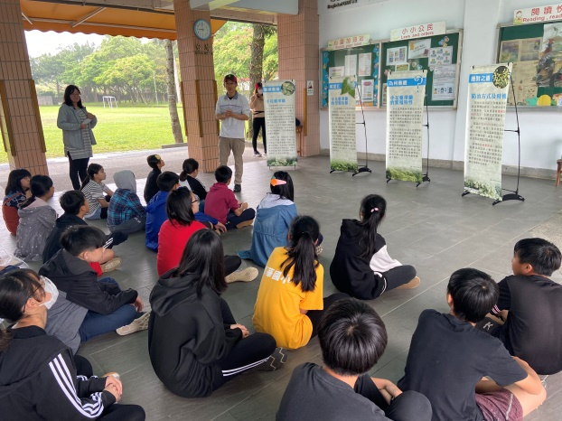 | 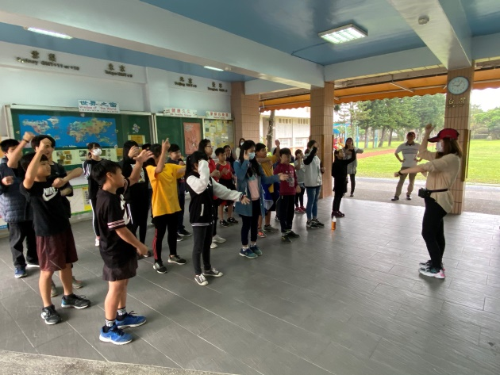
認識外來種物種 | 認識外來種物種
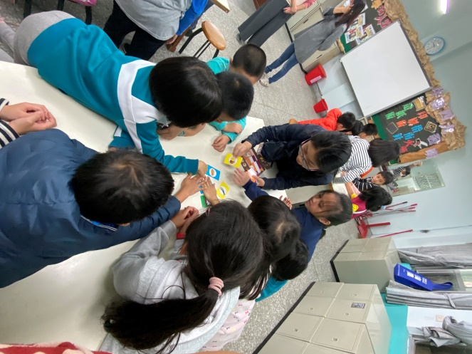 | 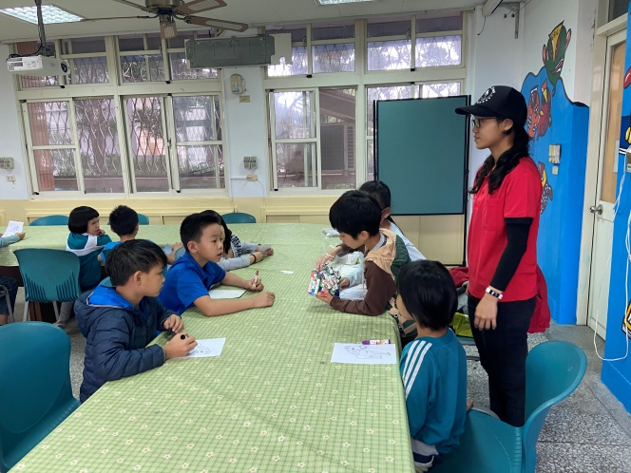
桌遊-翻滾飯糰 | 呼喚馬兒-馬匹彩繪
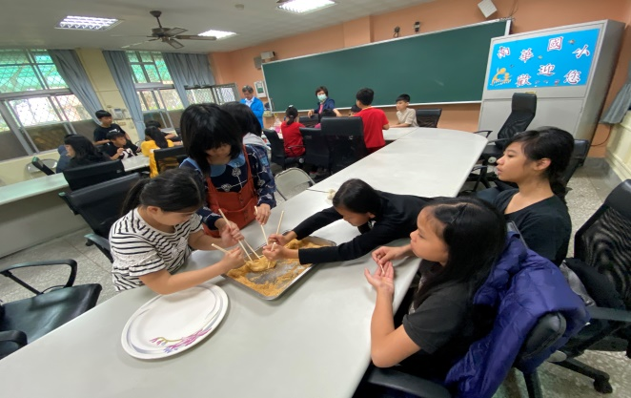 | 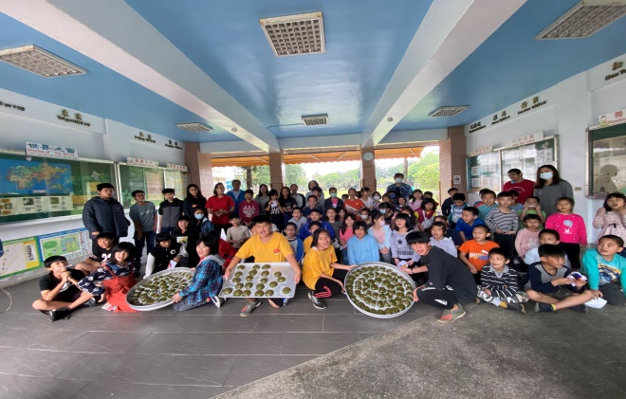
阿嬤的節氣客語沉浸式互動 | 認識傳統美食

南華風情學校本位課程-南華走透透環境教育課程
日期：109. 6/2. 6/9. 6/16. 6/23 . 10/6. 10/13. 10/20. 10/27 8:50-10:20
南華國小全校師生(1-6年級學生78名、老師10名 )
地點：南華國小各班教室.校園.社區
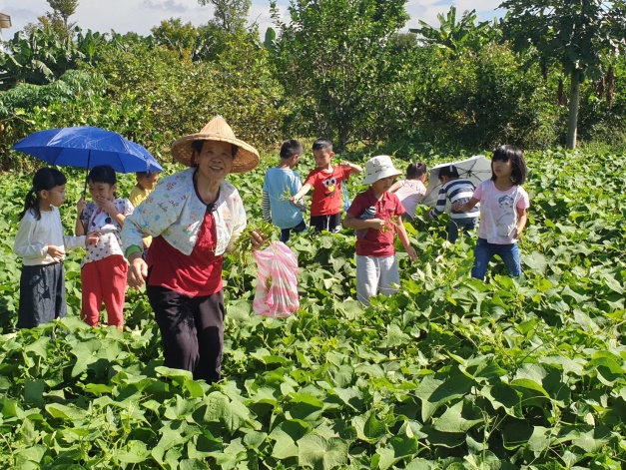 | 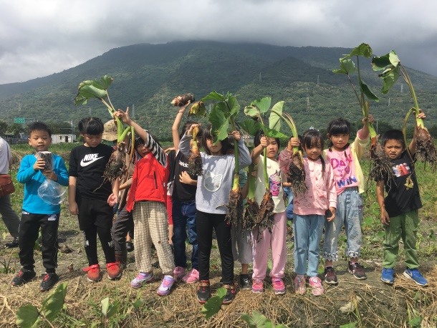
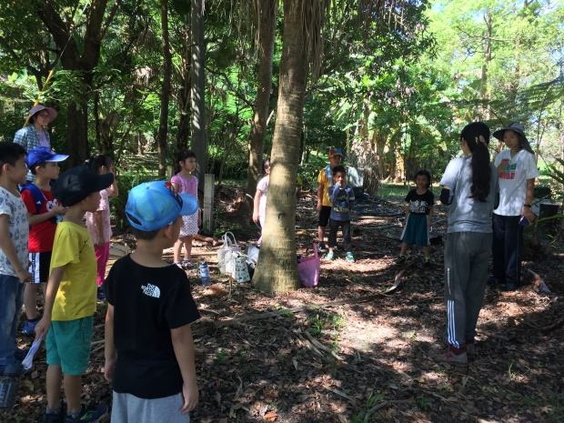 | 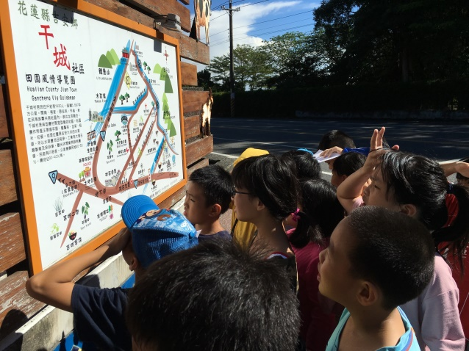
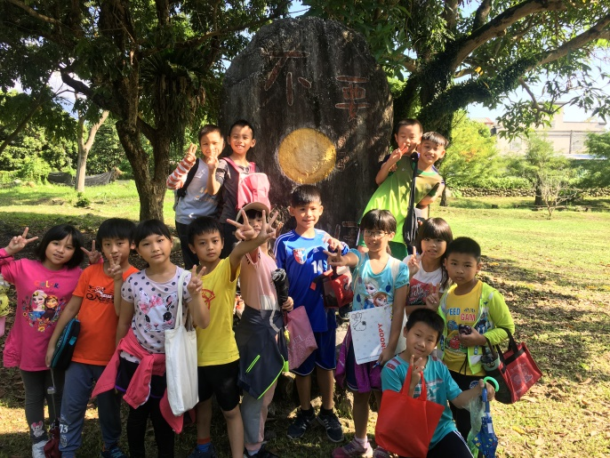 | 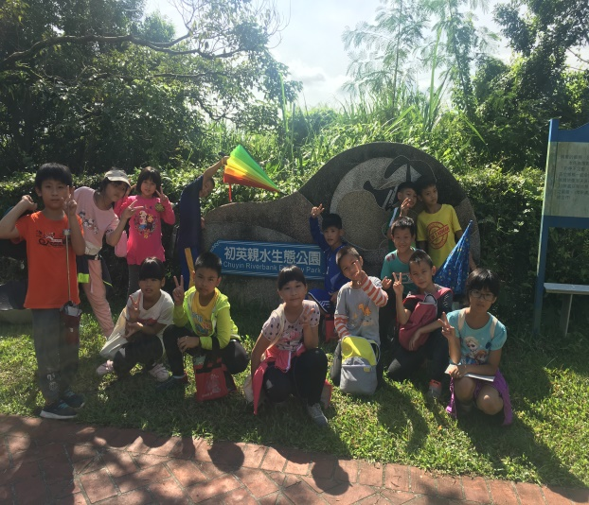
南華走透透-社區踏查

